
吉林省营业性演出准予许可决定
吉文旅审〔2022〕28号（220000522022000018）
许可/备案事项 | 涉外/涉港澳台营业性演出 |  | 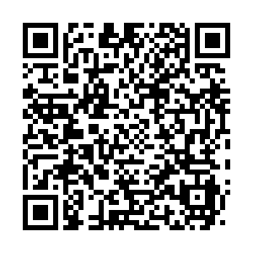
演出名称 | 俪曲酒吧驻场演出2022.06.20
举办单位 | 吉林省儒星文化传播有限公司
证号 | 220000120075
主要演员（团体） | PRYMACHENKO VADYM（演员名单附后） |  | 演员人数 | 2（人）
入境停留日期 | 2018-12-29至2022-12-20共1453天
是否属于或含外国人在中国短期工作任务 |  |  | 否
本地演出日期 | 2022-06-20至2022-12-19
演出场所 | 吉林省延边朝鲜族自治州延吉市圆新胡同 8-3 号（园新社区）延吉市俪曲音乐餐厅 |  | 演出场次 | 180（场）
项目负责人 | 张冬冬 | 联系电话 | 13337692877
演出内容 | 《喜欢你（粤语）》，《Price Tag价格标签》，《MONSTERS 怪兽》，《喜欢你（粤语）》，《我爱你中国》，《我爱你中国》，《爱我别走》，《鼓手》，《Magic 魔法》。

吉林省文化和旅游厅
2022年05月30日
备注：
1.举办临时搭建舞台、看台的营业性演出，演出举办单位应于演出前提交演出场所合格证明。
2.属于大型群众性活动的演出，在取得公安部门大型活动安全许可后方可举办。

演员名单
序号 | 国家（地区） | 姓名
1 | 乌克兰 | PRYMACHENKO VADYM
2 | 乌克兰 | PRYMACHENKO LIUBOV

